SLOVENSKÁ ÚSTREDNÁ HVEZDÁREŇ V HURBANOVE
V SPOLUPRÁCI S HVEZDÁRŇAMI, OKRESNÝMI ASTRONOMICKÝMI KABINETMI,

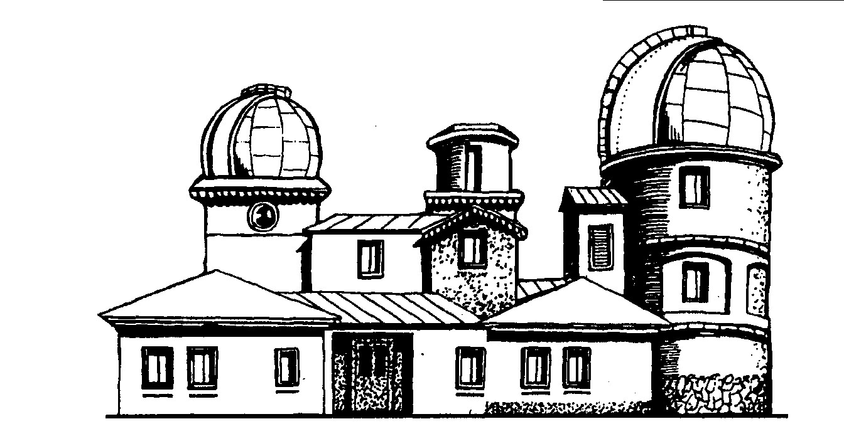
CENTRAMI VOĽNÉHO ČASU
A REGIONÁLNYMI OSVETOVÝMI STREDISKAMI
Vyhlasujú
40. ročník celoslovenskej výtvarnej súťaže, s účasťou Slovákov žijúcich v zahraničí

VESMÍR OČAMI DETÍ

Súťaž prebehne v dvoch kolách:
1. kolo
- okresné kolá (spádová oblasť);
- zahraničné kolá - pre Slovákov žijúcich v zahraničí (krajina)
Informácie o zahraničnom kole: https://www.iseia.eu/vesmir
2. kolo
- celoslovenské kolo s účasťou Slovákov žijúcich v zahraničí
Podmienky súťaže:
Súťažiť sa bude v piatich kategóriách:
1. kategória – materské školy
2. kategória – 0. – 4. ročník ZŠ
3. kategória – 5. – 9. ročník ZŠ, 1. – 4. ročník osemročného gymnázia
4. kategória – základné umelecké školy - prípravné štúdium ZUŠ a 0. – 4. ročník ZŠ
5. kategória – základné umelecké školy - 5. – 9. ročník ZŠ
Do súťaže je možné poslať výkresy spracované ľubovoľnou technikou (okrem 3D) vo formáte maximálne A2.
Na zadnú stranu práce je potrebné čitateľne paličkovým písmom napísať názov práce, meno autora, jeho vek, kategóriu, triedu a meno vyučujúceho. Vzor na vyplnenie zadnej strany výkresu sa nachádza: https://www.suh.sk/organizujeme/sutaze/vesmir-ocami-deti/ Každá práca musí byť označená pečiatkou školy, pričom škola môže zaslať maximálne 10 prác z jednej kategórie. Prosíme súťažiacich, aby práce nepaspartovali a aby výkresy neposielali stočené v rolke, nakoľko stočením sa znehodnocujú.
V súťaži budú hodnotené len práce jednotlivcov. Výkresy sa stávajú majetkom vyhlasovateľa.
Do 2. kola súťaže vyberie okresná/zahraničná porota z každej kategórie 5 prác a organizátor okresného kola ich doručí so zoznamom zúčastnených škôl do konca apríla 2025 do Slovenskej ústrednej hvezdárne v Hurbanove. Súťaž slovenských detí zo zahraničia koordinuje: ISEIA – Medzinárodný inštitút a asociácia slovenských vzdelávacích centier: vesmir.iseia@gmail.com.
Výstava víťazných prác celoslovenského kola bude inštalovaná v priestoroch Slovenskej ústrednej hvezdárne v Hurbanove a potom podľa požiadaviek v astronomických a kultúrnych zariadeniach na Slovensku. Virtuálna výstava víťazných prác bude zverejnená na stránke www.suh.sk a https://vod.suh.sk/.
________________________________________________________________________________

Súťažné práce do okresného kola doneste osobne, alebo pošlite poštou na adresu:
Tribečské osvetové stredisko v Topoľčanoch
Stummerova 385/16
955 01 Topoľčany

Kontaktná osoba, Mgr. Drahomír Trsťan, 0908784465, trstan@toposveta.sk

Termín dodania prác je do 20.2.2025 vrátane.

